somos son sois eres es soy

Choose the correct word from the word box to complete the following:
Tú y yo __________ de aquí. | ¿__________ tú de Caracas?
Ellas __________ de EEUU. | Yo __________ de Panamá.
¿De dónde __________ vosotros? | ¿Quién __________ él?

Translate the following vocabulary into English:
la puerta
la ventana
la silla
la chica / el chico
el pupitre

somos son sois eres es soy

Choose the correct word from the word box to complete the following:
Tú y yo __________ de aquí. | ¿__________ tú de Caracas?
Ellas __________ de EEUU. | Yo __________ de Panamá.
¿De dónde __________ vosotros? | ¿Quién __________ él?

Translate the following vocabulary into English:
la puerta
la ventana
la silla
la chica / el chico
el pupitre

Para Calentarnos: Review p56: El blog de Juana and complete SER and vocab the half sheet.
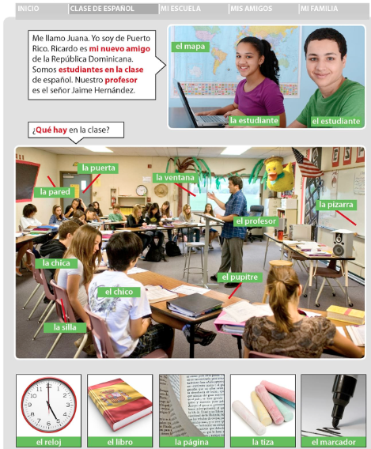

Classwork: Review p 57 Para Convesar, Para decir más, and En otro países. Complete p 57 ¿Cuál es el intruso?
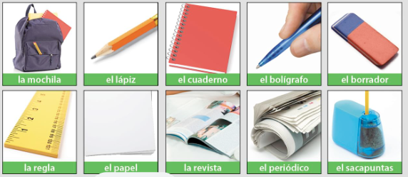
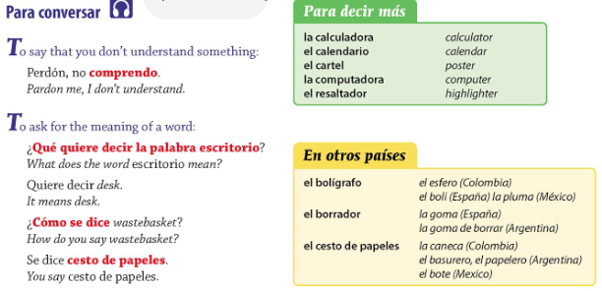
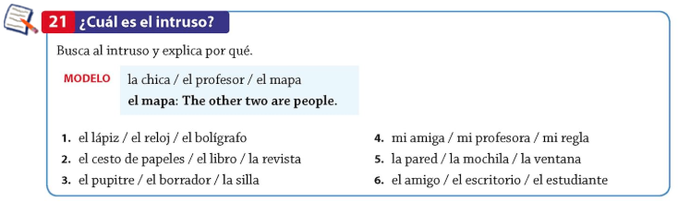

Para Calentarnos: Complete p 58: ¿Qué necesitas?
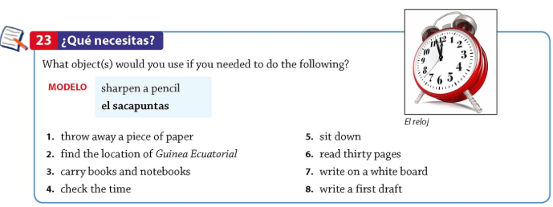
Classwork: Review p59 Diálogo: La nueve estudiante de Los Ángeles. Complete p59 ¿Qué recuerdas and p59 İComunicación! Cómo se dice? (Select 7 items each.)

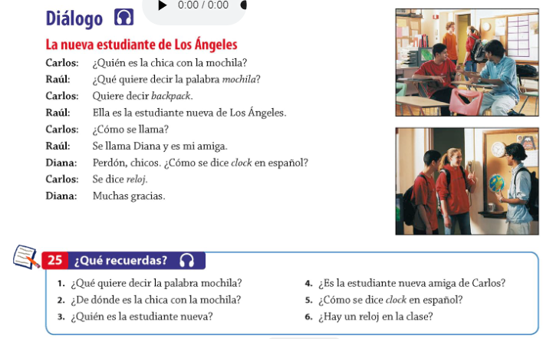
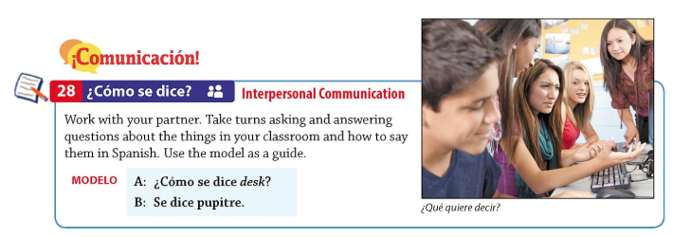

Para Calentarnos: Complete p58 Categorías.
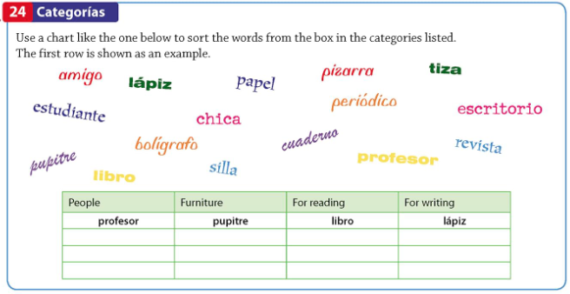
Classwork: Review p60 Gramática: Using Definite Articles with Nouns. Complete p61 Objectos en la clase, p61 Más de uno! p61 Periodicos y revistas, and p61 Más objectos.
